Київський національний університет

імені Т.Шевченка

**Звіт**

до лабораторної роботи №2

на тему:

«*Аналіз функціонування комп'ютерної мережі****»***

***Студента другого курсу***

***Групи К-26***

***Факультету комп’ютерних наук***

***та кібернетики***

***Черненка Євгенія Олександрович***

***Київ-2022***

**Мета**

Метою даної лабораторної роботи є вивчення основних функціональних можливостей і режиму роботи середи моделювання комп'ютерної мережі Cisco Packet Tracer, провести аналіз простої мережі за допомогою команди **ping.** Використати на практиці знання отримані під час проходження курсу на платформі SkillsForAll.

Індивідуальний варіант: 33. Діапазон IP-адрес: 192.168.33.*

**Основні принципи виконання роботи**

* Розробити просту комп'ютерну мережу, дотримуючись умов лабораторної роботи
* Перевірити роботу мережі, пропінгувавши її
* Згідно індивідуального варіанту перевизначити мережу
* Запуск режиму симуляції
* Аналіз руху пакету по мережі

**Хід виконання лабораторної роботи**

1. Будуємо мережу згідно рисунку з посібника, назначаємо IP-адреси згідно схеми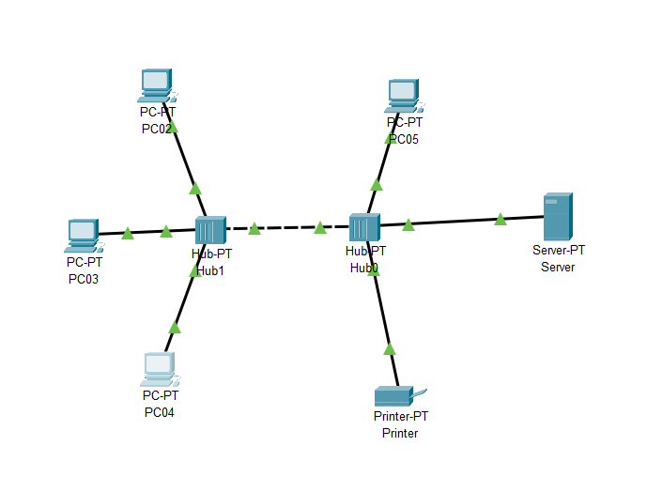
2. Пінгуємо Пінгуємо PC05 з PC03: 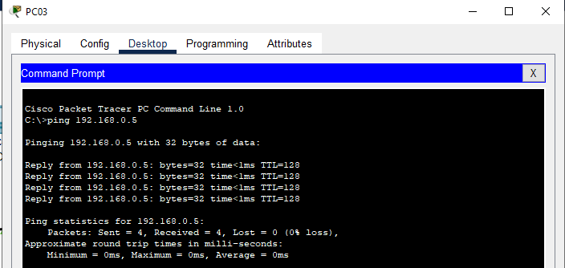
3. В режимі симуляції пінгуємо PC05 з PC04(фільтрація по пакету ICMP): 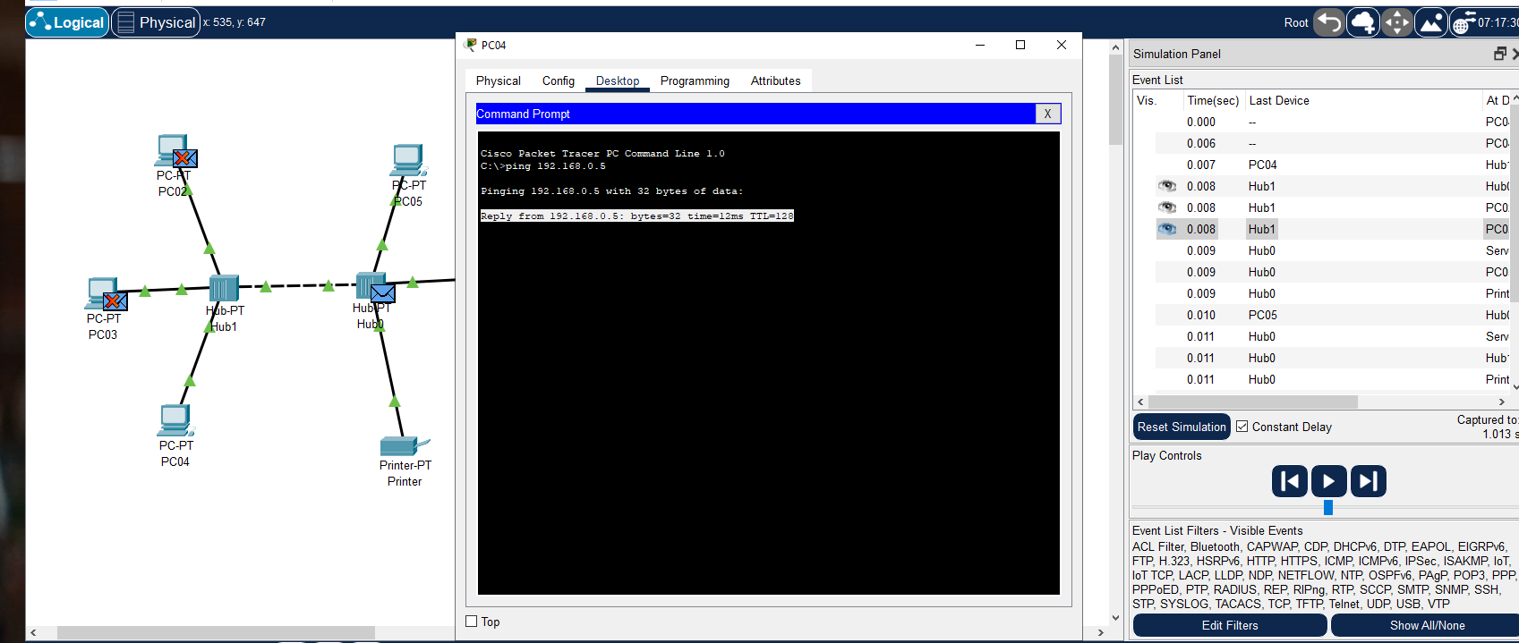
4. Згідно з індивідуальним варіантом змінююємо IP-адреси пристроїв в мережі на 192.168.33.*: 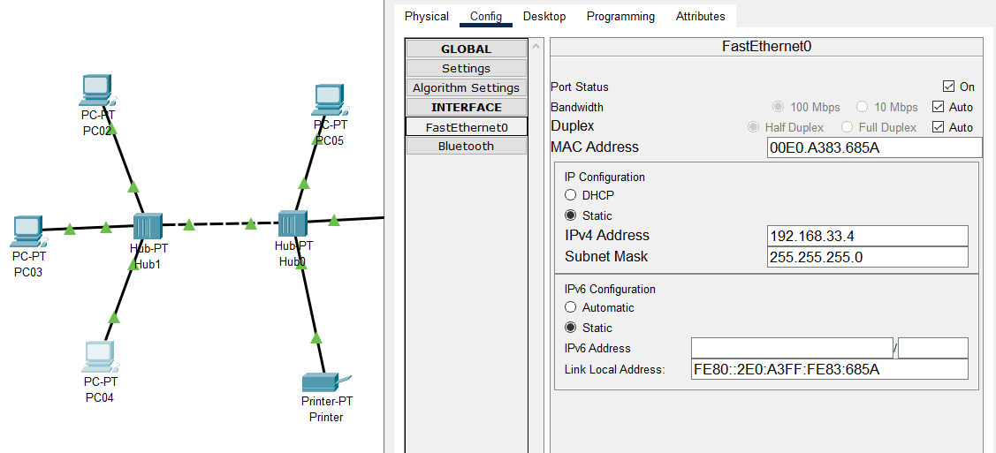
5. Прослідкуємо пакет від 192.168.33.4 до 192.168.33.5 як і задано в посібнику:

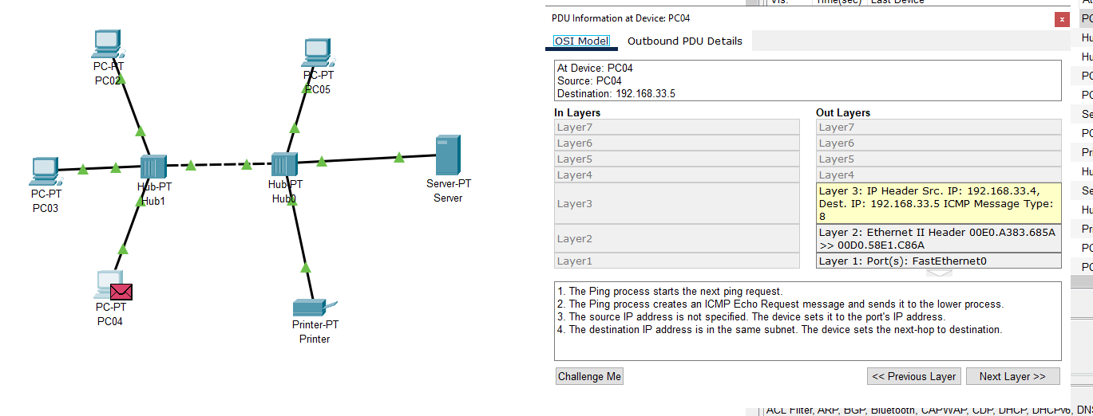

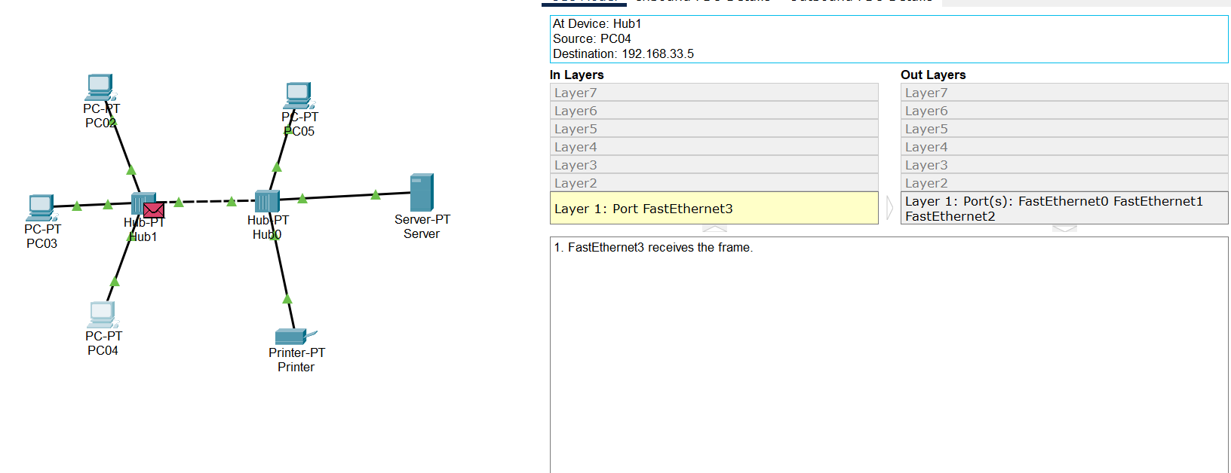

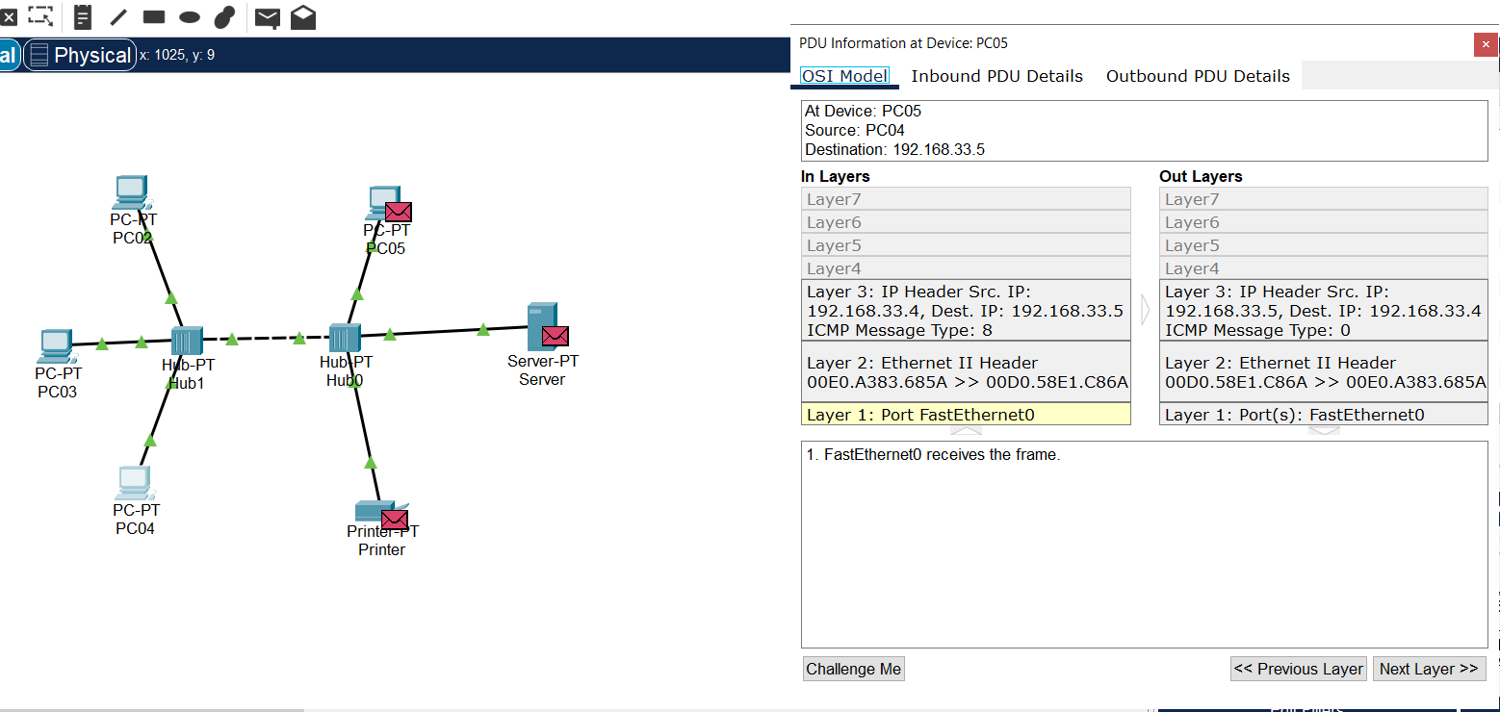

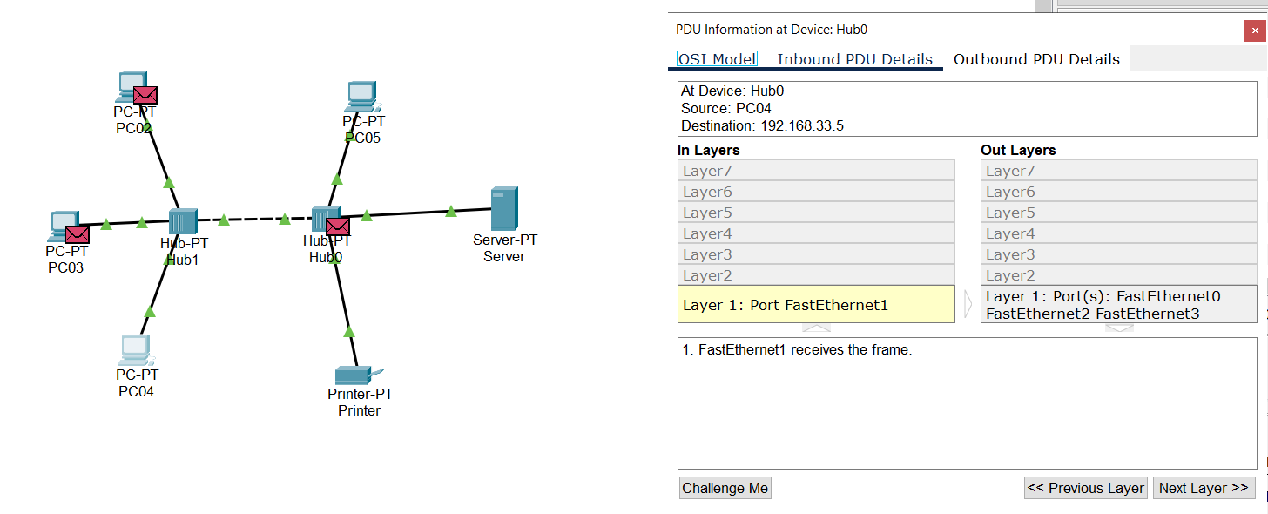

1. Прослідкуємо як пакет повертається назад:

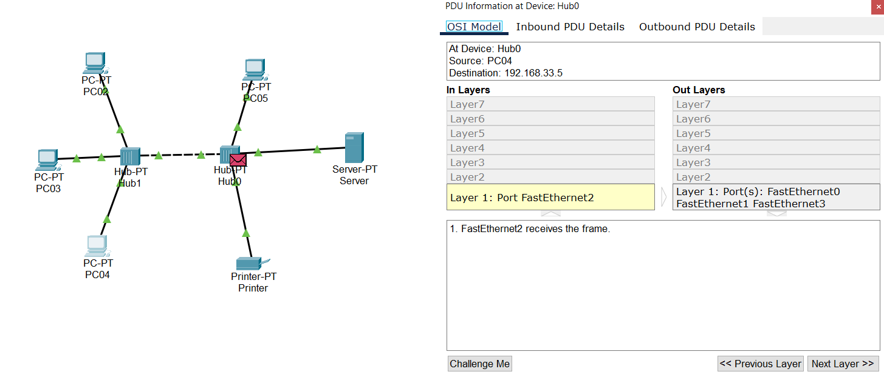

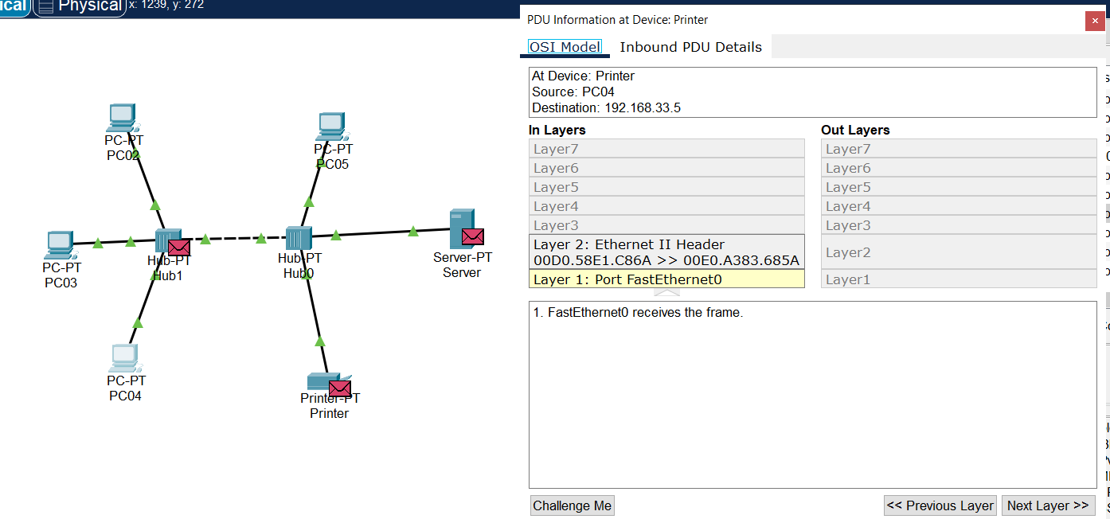 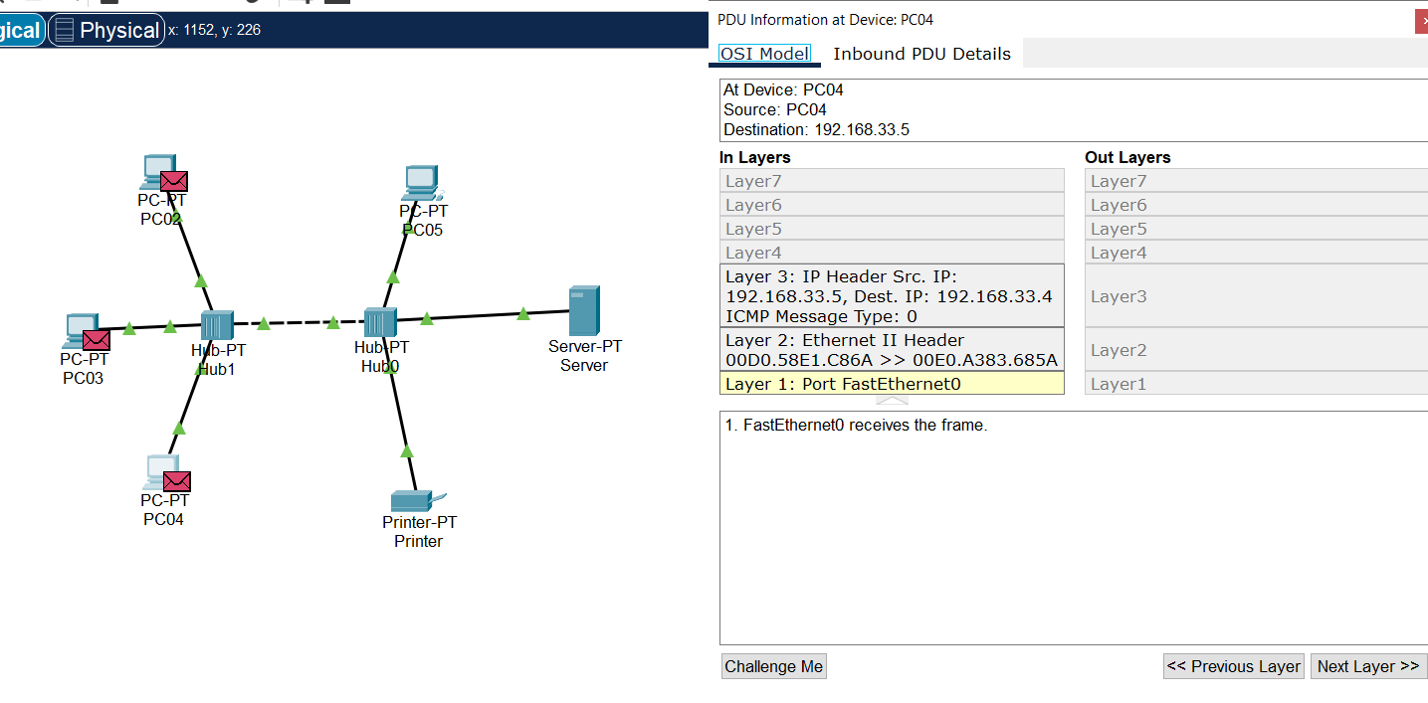

Можемо зробити висновок, що запит починає шлях з Layer 3 OSI відправника, потім потрапляє на хаб. Хаб відправляє запит всім під’єднаним пристроям, в тому числі і хабу Hub0 (Layer 1 OSI). Інші пристрої отримують запит, але розуміють, що запит був призначений не їм. Layer 2 OSI, обробка з їх боку закінчена. Hub0 відправляє запит на всі інші пристрої, і тоді вже запит буде відправлено для PC05, Layer 3 OSI. Аналогічно буде і для запиту від 192.168.33.5 до 192.168.33.4.

**Контрольні питання**

1. Логічний простір дозволяє користувачам будувати логічну топологію мережі, розміщувати, підключати, кластеризувати мережеві пристрої. Фізичний простір дозволяє ж графічно побачити логічну мережу, саме те, як мережа може виглядати у реальному середовищі. В залежності від того, що нам потрібно, то ми використовуємо логічний або фізичний простір.
2. Режим симуляції допомагає нам прослідкувати те, як пакет з даними проходять між комп’ютерами. Режим реального часу – режим, в якому є можливість спостерігати за мережею в реальному часі
3. Ping – команда для перевірки з’єднання між комп’ютерами в мережі, «пропінгувати» - послати декілька пакетів на інший комп’ютер, і перевірити, чи вони повернулись
4. Так як хаб пересилає пакети до всіх під’єднаних пристроїв, то відбувається так, що пакети приходять на комп’ютер, хоча не призначені йому, тому він їх скидає. Щоб уникнути цього треба використовувати світчі, які самі розподіляють пакети між пристроями. Також із-за цього зростає швидкість у мережі.
5. Буде виведено «Request timed out» в консолі (час очікування витік)

**Висновки**

В даній лабораторній роботі я вивчив і перевірив на практиці основні можливості програми Cisco PacketTracer: побудував просту мережу, провів її аналіз за допомогою команди ping.